Тепловые схемы тепловых электростанций.
Цикл Ренкина. Тепловые схемы КЭС и ТЭЦ. Диаграммы циклических процессов.

Цикл Ренкина — термодинамический цикл преобразования тепла в работу с помощью рабочего тела, претерпевающего фазовый переход пар-жидкость (конденсация) и обратный фазовый переход жидкость-пар (испарение). В качестве рабочего тела используется вода, ртуть, различные фреоны и другие вещества.
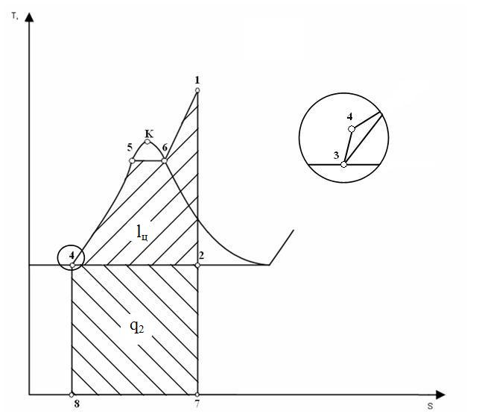
Цикл Ренкина с водой в качестве рабочего тела состоит из следующих процессов:
- изобара (термодинамика) — линия 4—5—6—1. Происходит нагрев и испарение воды, а затем перегрев пара. В этом процессе затрачивается теплота q₁.
- адиабата — линия 1—2. Процесс расширения пара в турбине и преобразования части внутренней энергии пара в механическую работу l_{a}^{T}
- изобара — линия 2—3 конденсация отработавшего пара с отводом теплоты q₂ в конденсаторе охлаждающей конденсатор водой.
- адиабата — линия 3—4. Сжатие сконденсировавшейся воды до первоначального давления в парогенераторе с затратой работы l_{a}^{H}.

Конденсационная электростанция (КЭС), тепловая паротурбинная электростанция, в которой энергия первичных источников (природный газ, ископаемый уголь, мазут и др.) преобразуется в электрическую энергию с использованием конденсационной турбины. КЭС вырабатывает только электроэнергию (в отличие от теплоэлектроцентралей). Технологич. процесс превращения энергии на КЭС производится на основе Ранкина цикла. Принципиальная схема КЭС показана на рисунке. Топливо сжигается в топке котлоагрегата (парогенератора), который предназначен для получения водяного пара высоких давления (13–35 МПа) и темп-ры (540–600 °C). Пар по паропроводу поступает в конденсационную турбину, валопровод которой соединён с ротором турбогенератора (скорость вращения 1500–3000 об/мин), где механич. энергия преобразуется в электрическую. Отработавший в турбине пар поступает в конденсатор и охлаждается водой, забираемой из источника водоснабжения (река, озеро, море, пруд-охладитель). Воздух, попадающий в конденсатор, удаляется с помощью эжектора. В процессе конденсации пара потребляется до 45 м³/с охлаждающей воды (темп-ра воды 10–20 °С). Конденсат пара (вода) конденсатным насосом подаётся в деаэратор, предназначенный для удаления из него газов (в первую очередь воздуха), вызывающих интенсивную коррозию труб котла, затем вода направляется в теплообменники, где подогревается отбираемым из турбины паром (до темп-ры 240–300 °C), и опять поступает в котлоагрегат. Для компенсации потерь воды в конденсатор дополнительно подаётся очищенная вода. Т. о. создаётся замкнутый пароводяной тракт КЭС (котлоагрегат – паропровод – турбина – конденсатор – конденсатный и питательный насосы – теплообменники подогрева конденсата и питательной воды – трубопроводы воды – котлоагрегат), называемый технологич. схемой КЭС.
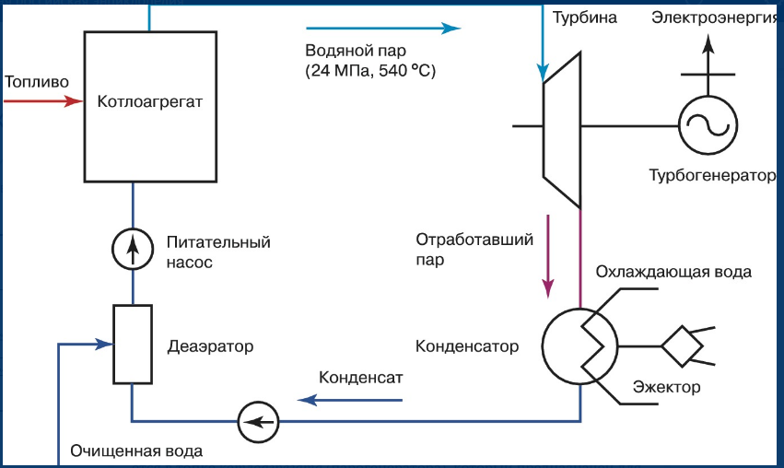
Принципиальная схема КЭС

Теплоэлктроцентраль (ТЭЦ) — разновидность тепловой электростанции, которая не только производит электроэнергию, но и является источником тепловой энергии в централизованных системах теплоснабжения (в виде пара и горячей воды, в том числе и для обеспечения горячего водоснабжения и отопления жилых и промышленных объектов).
ТЭЦ конструктивно устроена, как конденсационная электростанция (КЭС, ГРЭС). Главное отличие ТЭЦ от КЭС состоит в доле выработки тепловой и электрической энергии и устройстве паровой турбины.
В зависимости от вида паровой турбины (как правило, на ТЭЦ устанавливаются теплофикационные паровые турбины), существуют различные схемы отборы пара, которые позволяют забирать из неё пар с разными параметрами. Теплофикационные турбины позволяют регулировать количество отбираемого пара. Отобранный пар конденсируется в сетевых подогревателях и передаёт свою энергию сетевой воде, которая направляется на пиковые водогрейные котельные и тепловые пункты. На ТЭЦ есть возможность перекрывать тепловые отборы пара, в этом случае ТЭЦ вырабатывает только электрическую энергию. Это даёт возможность работать ТЭЦ по двум графикам нагрузки:
- тепловому — электрическая нагрузка сильно зависит от тепловой нагрузки (тепловая нагрузка — приоритет);
- электрическому — электрическая нагрузка не зависит от тепловой, либо тепловая нагрузка вовсе отсутствует, например, в летний период (приоритет — электрическая нагрузка).
По типу соединения котлов и турбин теплоэлектроцентрали могут быть блочные и неблочные (с поперечными связями). На блочных ТЭЦ котлы и турбины соединены попарно (иногда применяется дубль-блочная схема: два котла на одну турбину). Такие блоки имеют, как правило, большую электрическую мощность: 100—300 МВт.
Схема с поперечными связями позволяет перебросить пар от любого котла на любую турбину, что повышает гибкость управления станцией. Однако для этого необходимо установить крупные паропроводы вдоль главного корпуса станции. Кроме того, все котлы и все турбины, объединённые в схему, должны иметь одинаковые номинальные параметры пара (давление, температуру). Если в разные годы на ТЭЦ устанавливалось основное оборудование разных параметров, должно быть несколько схем с поперечными связями. Для принудительного изменения параметров пара может быть использовано редукционно-охладительное устройство (РОУ).
По типу паропроизводящих установок могут быть ТЭЦ с паровыми котлами, с парогазовыми установками, с ядерными реакторами (атомная ТЭЦ).

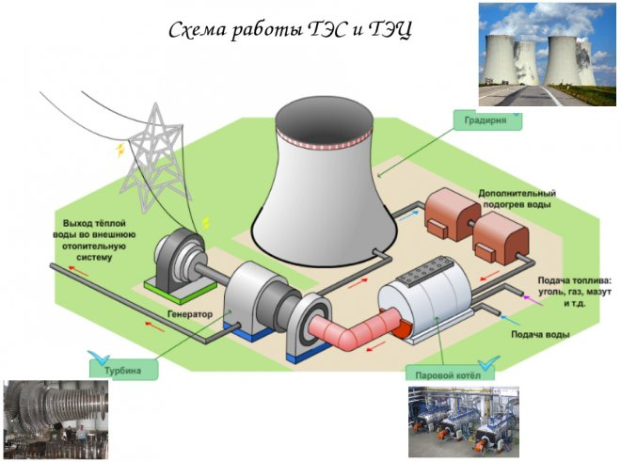

Процесс, протекающий в некоторой термодинамической системе, называют циклическим, или просто циклом, если после ряда изменений ее состояния система возвращается в исходное состояние.
Равновесный циклический процесс можно представить замкнутой кривой С на плоскости P-V (рис. 3). Термодинамическую систему, в которой протекает циклический процесс, называют рабочим веществом. Как правило, один и тот же цикл совершается рабочим веществом многократно.
Циклический процесс; как и любой другой процесс, имеет определенную длительность. В ходе процесса рабочее вещество некоторое время получает тепло, а затем оно его отдает. Тело, от которого рабочее вещество получает тепло, называют нагревателем. Другое тело, которому рабочее вещество отдает тепло, называют холодильником. В циклическом процессе рабочее вещество то расширяется, то сжимается. При расширении рабочее вещество совершает работу над окружающими телами, а при сжатии над рабочим веществом совершают работу окружающие тела.

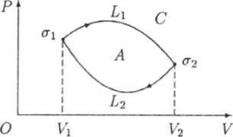

Рис. 3. Циклический процесс

